रहस्यमय रूपकुंड तलाव - सांगाड्याने भरलेला तलाव

भव्य घारवल हिमालयात एक रहस्यमय तलाव आहे - रूपकुंड. 1,000 वर्षांहून अधिक काळ तलावाभोवती शेकडो मृत लोक पडले आहेत जे बहुधा अति गारपिटीत मरण पावले. तथापि, या प्राचीन अस्थींच्या मागे विविध अनुमान आहेत. दुसऱ्या बाजूला, अल्पाइन जंगले, हिरवीगार कुरणे आणि बर्फाच्छादित पर्वत ही या प्रदेशाची वैशिष्ट्ये आहेत, ज्यामुळे ते एक परिपूर्ण साहसी पर्यटक आकर्षण बनले आहे.

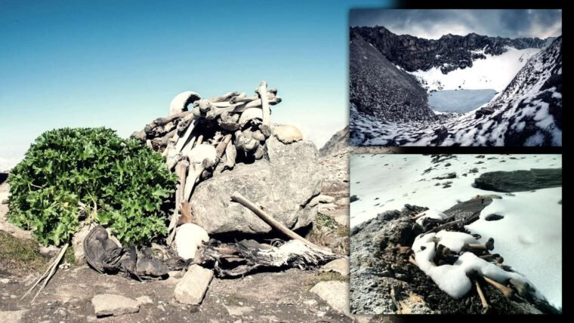

**रूपकुंड तलाव - सांगाड्यांचा तलाव**

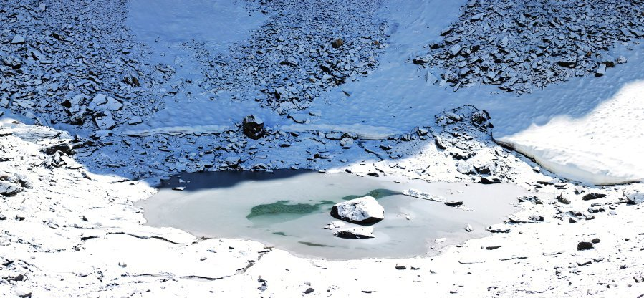  
समुद्रसपाटीपासून 5,029 मीटर उंचीवर हिमालयाच्या पर्वतरांगांमध्ये खोलवर वसलेले, रूपकुंड तलाव हा पाण्याचा एक छोटासा भाग आहे - अंदाजे 40 मीटर व्यासाचा - ज्याला बोलचालीत स्केलेटन लेक म्हणून संबोधले जाते. कारण उन्हाळ्यात, सूर्य सरोवराभोवती बर्फ वितळवताना, भयानक दृश्य उघडते - तलावाच्या आजूबाजूला पडलेली शेकडो प्राचीन मानवांची हाडे आणि कवटी.

पूर्वीच्या काळात स्थानिक लोकांना याबद्दल माहिती होती की नाही हे स्पष्ट नाही, परंतु प्रथम लेखी अहवाल 1898 मध्ये प्रकाशित झाला. 1942 मध्ये, एका रेंजरने बर्फ वितळताना हाडे आणि मांस दिसल्याचा अहवाल दिला, ज्यामुळे अचानक हल्ल्याच्या भीतीने लष्करी जवानांमध्ये अस्वस्थता निर्माण झाली. जपानी सैन्य.

कमी तापमान, दुर्मिळ आणि स्वच्छ हवेमुळे मृतांच्या मृतदेहाचे इतरत्र जतन करण्यात मदत झाली. बर्फ वितळला की अगदी मांसही प्रकट होते. बर्फ आणि भूस्खलनाने तलावातील काही हाडे ढकलली आहेत.

**रूपकुंड तलावाच्या सांगाड्याची उत्पत्ती**

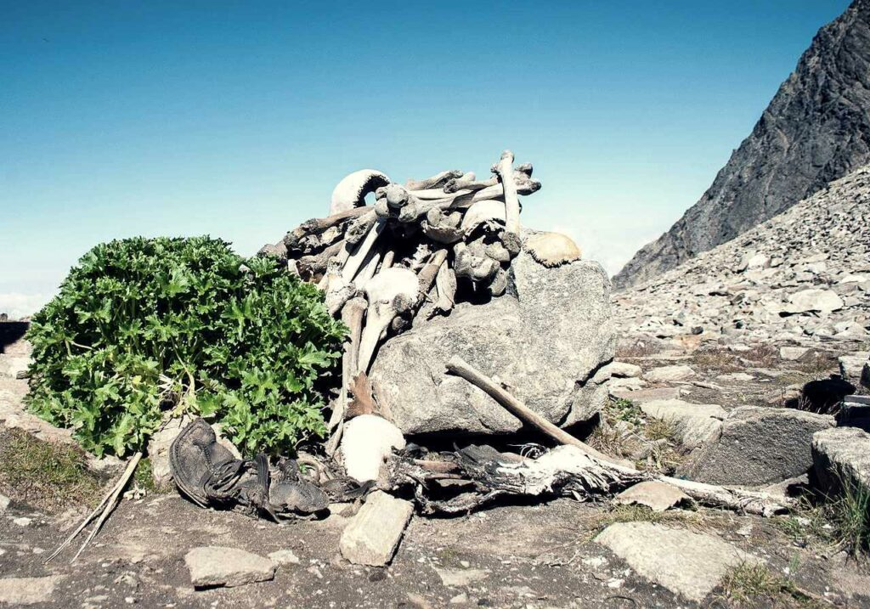  
या सांगाड्यांच्या उत्पत्तीबद्दल फारसे माहिती नाही, कारण त्यांची कधीच पद्धतशीर मानववंशशास्त्रीय किंवा पुरातत्वीय तपासणी केली गेली नाही, काही प्रमाणात या जागेच्या त्रासदायक स्वरूपामुळे, ज्याला वारंवार खडकांच्या स्लाईड्समुळे प्रभावित होते, आणि ज्याला स्थानिक यात्रेकरू भेट देतात आणि हायकर्स ज्यांनी सांगाड्यांमध्ये फेरफार करून अनेक कलाकृती काढून टाकल्या आहेत.

या सांगाड्यांचे मूळ स्पष्ट करण्यासाठी अनेक प्रस्ताव आले आहेत. हिमालय पौराणिक कथांनी समृद्ध आहे, आणि रूपकुंडचा परिसर त्याला अपवाद नाही. एका पौराणिक कथेनुसार, देवी नंदा देवी आणि भगवान शिव राक्षसांशी यशस्वी लढाईनंतर या भागातून गेले. नंदा देवीला तिची तहान भागवायची होती आणि शिवाने तिच्यासाठी हा तलाव तयार केला. जेव्हा नंदा देवी सरोवरावर वाकल्या तेव्हा तिला तिचे स्पष्ट आणि सुंदर प्रतिबिंब दिसू लागले - त्यामुळे या तलावाला "रूपकुंड" असे नाव मिळाले, ज्याचा अर्थ तलावाचा आकार आहे.

दुसर्‍या लोककथेत पर्वत देवी, नंदा देवीच्या जवळच्या मंदिराच्या यात्रेचे वर्णन केले आहे, जे एका राजा आणि राणीने आणि त्यांच्या अनेक सेवकांनी केले होते, जे त्यांच्या अयोग्य, उत्सवी वर्तनामुळे संतापाने बळी पडले होते, नंदा देवी. . वादळात अडकलेल्या सैन्याचे किंवा व्यापार्‍यांच्या गटाचे हे अवशेष आहेत, असेही सांगण्यात आले आहे. शेवटी, शास्त्रज्ञांनी अशी शिफारस केली आहे की ते महामारीचे बळी होते.

**डीएनए विश्लेषणे रूपकुंड सांगाड्याच्या मागे आणखी एक इतिहास सुचवतात**

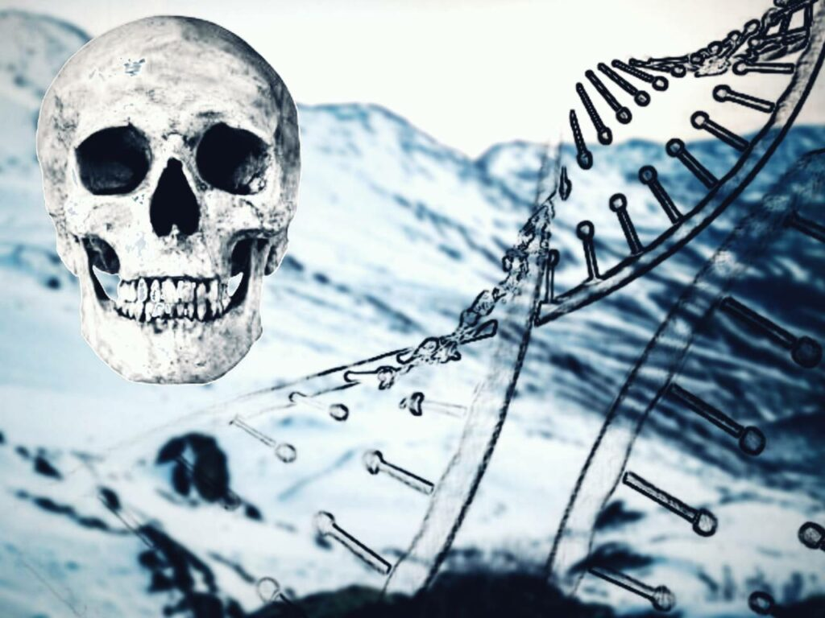  
आता, रूपकुंडच्या सांगाड्याच्या उत्पत्तीवर प्रकाश टाकण्यासाठी, संशोधकांनी प्राचीन डीएनए, स्थिर समस्थानिक आहार पुनर्रचना, रेडिओकार्बन डेटिंग आणि अस्थिवैज्ञानिक तपासणीसह जैव पुरातत्वशास्त्रीय विश्लेषणांच्या मालिकेचा वापर करून त्यांच्या अवशेषांचे विश्लेषण केले आहे.

त्यांना आढळले की रूपकुंड सांगाडे तीन अनुवांशिकदृष्ट्या भिन्न गटांचे आहेत जे अनेक घटनांदरम्यान जमा केले जातात, अंदाजे 1000 वर्षांनी वेगळे केले जातात. हे निष्कर्ष पूर्वीच्या सूचनांचे खंडन करतात की रूपकुंड तलावाची रचना एकाच आपत्तीजनक घटनेत जमा झाली होती.

नवीन परिणाम दर्शविते की रूपकुंड येथे दक्षिण आशियाई वंशाचे 23 लोक होते, परंतु ते 7व्या आणि 10व्या शतकाच्या दरम्यानच्या एका किंवा अनेक घटनांदरम्यान मरण पावले, इतकेच काय, रूपकुंडच्या सांगाड्यांमध्ये 14 बळींचा आणखी एक गट आहे जो एक हजार वर्षांनंतर तेथे मरण पावला. - बहुधा एकाच कार्यक्रमात. आणि पूर्वीच्या दक्षिण आशियाई फ्रेम्सच्या विपरीत, रूपकुंड येथील नंतरच्या गटाचा अनुवांशिक वंश भूमध्यसागरीय-ग्रीस आणि क्रीटशी जोडलेला होता, अचूकपणे.

रूपकुंड येथे भूमध्यसागरीय गट का होता आणि त्यांचा अंत कसा झाला? संशोधकांना माहित नाही आणि ते अनुमान लावत नाहीत. बहुतेक विद्वानांचे असे मत आहे की रूपकुंडचे बळी हे यात्रेकरू होते जे राज जाट यात्रेदरम्यान तीव्र गारपिटीत अडकून मरण पावले.

भूमध्यसागरीय गट राज जाट यात्रेसाठी आला होता आणि तलावावर बराच वेळ थांबला होता का? डीएनए पुराव्यांनुसार, सध्या याशिवाय दुसरा कोणताही विचार नाही. तथापि, शास्त्रज्ञांचे म्हणणे आहे की या प्रकारच्या परिस्थितीला काही अर्थ नाही.